霜岚剑心·简单攻略

前期起步：
QQ群礼包：
领取礼包：技祥瑞云、开天斩、半月弯刀
顶赞礼包：只需要充值20元充值即可获取以下所有福利

狂暴之力：
攻击10-10、杀怪爆率+50%、十步一杀、物理攻击有几率禁锢敌人
冠名大使：
攻魔道：30-30、打怪切割：+188、体力增加：+5%、神力倍攻：+10%、攻击速度：+1、回收加成：+30%、打怪爆率：+100%
霸主膜拜：
奖励称号：膜拜大使
称号属性：对怪刀刀绿毒、怪物切割+100、人物攻击+20-20
温馨提示：本服怪物十分强大，请各位玩家不要越级打怪！
温馨提示：本服怪物十分强大，请各位玩家不要越级打怪！
温馨提示：本服怪物十分强大，请各位玩家不要越级打怪！
注意：
我们的玩法攻略只是对新接触我们游戏的人的一些简单介绍，
具体玩法还需要玩家去游戏里体验摸索，玩家比我们更懂得怎么去玩！
我们的所有装备都能打出来，我们爆率一切看脸，当然有爆率加成的稍高些，
但是只要你有时间，散人和土豪玩家的差距就会无限缩小！
重要声明：本服所有货币，材料都能通过打怪获取，没有任何强行充值的地方，全凭个人喜好
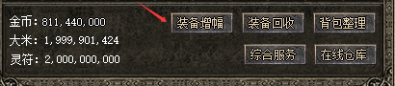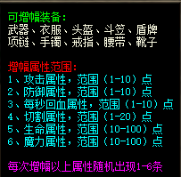
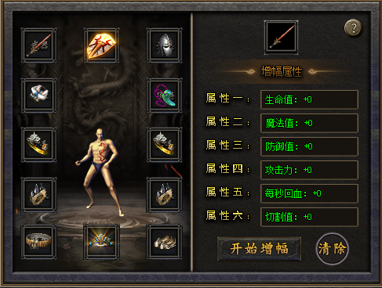

功能介绍：

盟重省
祥云洗练：洗练祥云词条属性，最多三条！[需要材料：货币]
祥云升至2.4.6级时均能解锁一条词条属性、祥云升至6级自动学习逐日剑法！
时装合成：打造时装进阶处[需要材料：时装碎片]
称号进阶：天神境：防御100-100、魔御100-100、体力+1000点、暴击几率+10%、攻伤抗性+10[需要材料：称号卷轴]
转生使者：提升人物神力倍功，吸血，打怪伤害[需要材料：转生证明]
特殊锻造：打造特殊装备【盾牌、血石、玉环、葫芦[防麻痹]】[需要材料：盾牌、血玉、玉环、葫芦残片]
等级使者：前期打怪达到50级即可介绍NPC提升等级，最高突破60级[需要材料：经验石]
神魔炼体：炼体最高10级[需要材料：货币]
筋斗云炼化：属性强化范围【神力倍攻5%-10%、杀怪爆率10%-150%】[需要材料：货币]
斗笠锻造：打造斗笠进阶处，拉满100%防冰冻！[需要材料：斗笠残片]

白日门【第二大陆】
等级飞升：最高突破75级[需要材料：经验石]
技能强化：强化技能处，最高15级[需要材料：荣誉值]
吞噬之力：每吞噬一个信物碎片获得一点进度，进度条满需要消耗金币进阶[需要材料：信物碎片、货币]
吞噬6级：PK咸伤+5%，致命一击防御+5%、开启天空王座地图。
高级时装合成：打造时装进阶处[需要材料：时装碎片]
神魔圣体：全部达到20级获得称号：混沌圣体【打怪伤害+50%、杀怪爆率+300%】[需要材料：货币]
中级称号进阶：真仙境：防御150-150、魔御150-150、体力+2300点、暴击几率+20%、攻伤抗性+20%[需要材料：称号卷轴]
转生使者：提升人物神力倍功，吸血，打怪伤害[需要材料：转生证明]

苍月岛【终极大陆】
等级轮回：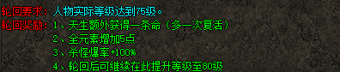[需要材料：经验石、风林火山，天地玄晶]

称号进阶：超脱之境：防御200-200、魔御200-200、暴击几率+30%、攻伤抗性+30%、防冰冻几率+100%[需要材料：称号卷轴]
地图走法爆率查询：20CQ专注玩家体验 地图走法爆率查询：20CQ专注玩家体验

仙经介绍：
圣兽呼唤：召唤圣兽，群怪4*4：可造成588固定切割
力血双修：增加百分之10攻击，百分之10血量
以力祭血：增加100点攻击减少10%血量
重装肉坦：增加15%双防，15%血量
麒麟宝术：打怪爆率+200%，鞭尸几率+5%
蛄之宝术：血量低于30%人物可隐身1秒
元素掌控者：增加7%全元素
至尊补天术：血量低于30%，每秒回血10%，持续5秒，CD60秒
真龙宝术：攻击10%几率召唤神龙造成自身攻击力总和的180%伤害
真凰四击：血量低于20%触发杀神BUFF暴击+30%，吸血+80%持续5秒，CD300秒
原始真解：全技能威力提升20%
一气化三清：攻击时触发分身战斗，分身继承人物属性100%持续60秒：cd180秒
玄武真功：被攻击几率提升200%防御力持续10秒
五行涅槃：血量低于30%几率免疫一切伤害2秒
天地一剑：开天斩33%几率麻痹对手1秒（无视防麻痹）
他在化自在：等级压制永久等级+1级
上苍之手：PK值大于3000自身额外伤害+10%：至尊骨演化的神通
轮回天功：被攻击或攻击时几率降低敌人2点攻速并持续10秒
冰封万里：攻击时有几率召唤冰之呼唤，冰冻敌人2秒
草灭剑诀：刺杀剑术额外造成100+（每点有效攻速*50）的伤害
大日不灭体：复活生效后无敌1秒
剑开天门：攻击速度+2
力破万法：攻击力提升15%-15%

